1. Giao diện chính

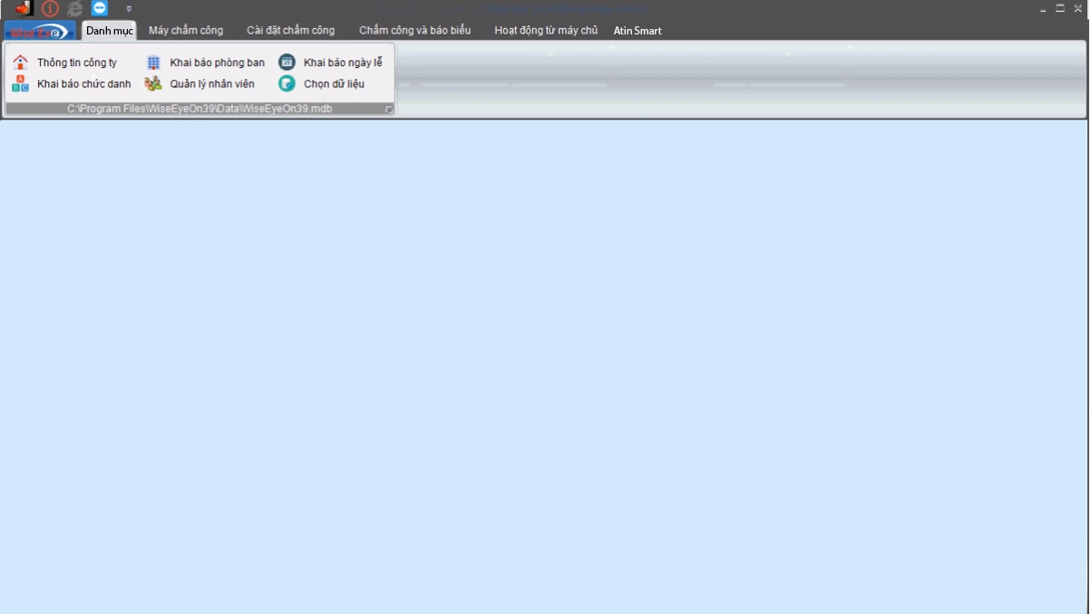

1. Danh mục

2.1 Khai báo thông tin công ty

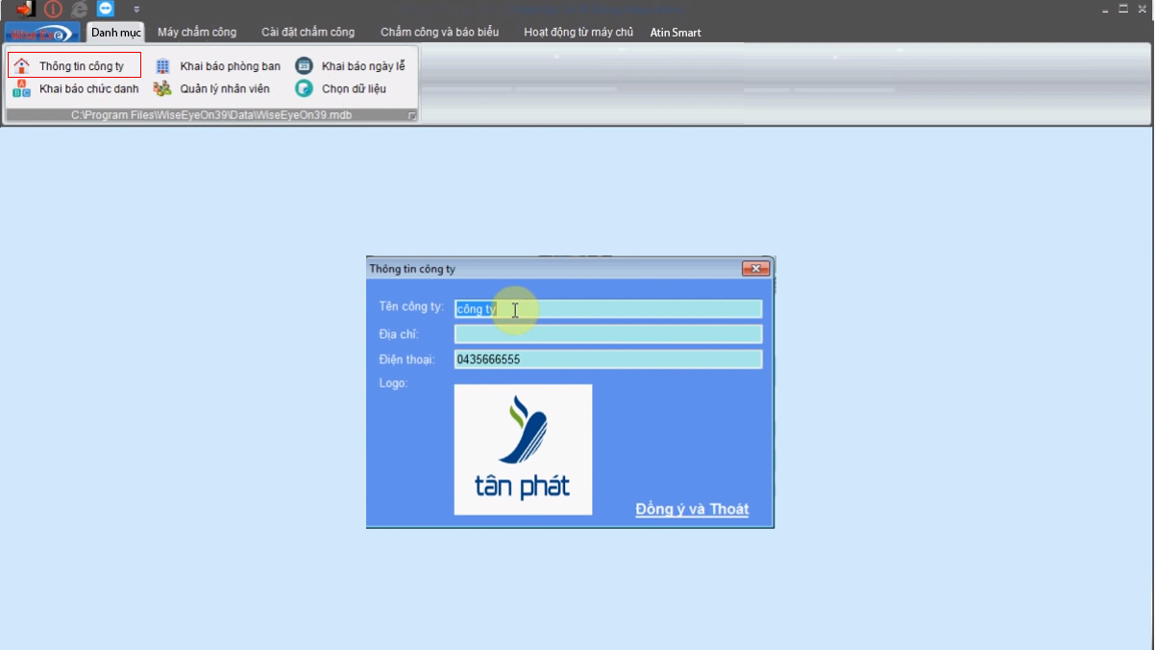

2.2 Khai báo danh phòng ban làm việc

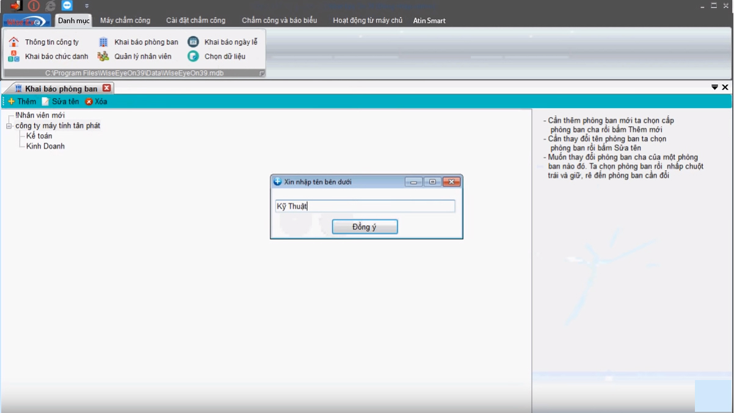

2.3 Khai báo chức vụ nhân viên

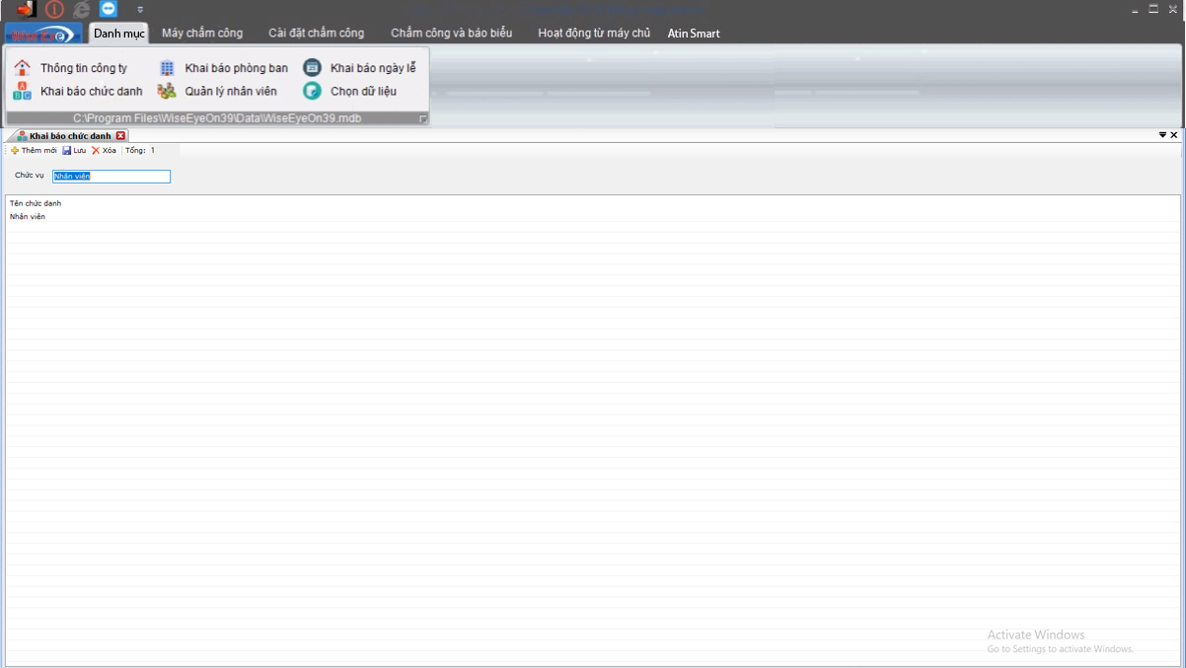

1. Màn hình cấu hình thiết bị nhận dạng

3.1

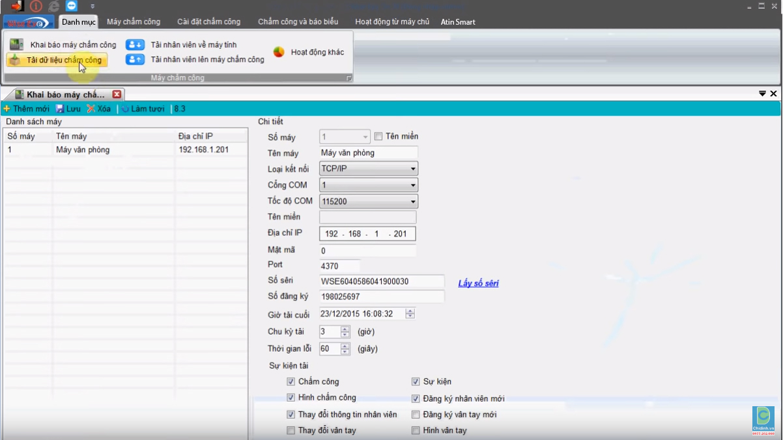

Updating….